出國報告（出國類別：國際會議）

參加2010自然因素與文獻保存保護
國際研討會報告書

服務機關：國家圖書館
姓名職稱：塗靜慧 約聘人員
派赴國家：中國．北京
出國期間：2010年6月21-25日
報告日期：2010年09月23日

參加2010自然因素與文獻保存保護
國際研討會報告書

摘 要
「2010自然因素與文獻保存保護國際研討會」由中國國家圖書館國家古籍保護中心、國際圖聯保存保護中心中國中心於今年6月21日至25日在北京舉行，國際圖聯保存保護中心亞洲地區中心、國際圖聯保存保護中心韓國中心以及中國部分文獻收藏單位共同參與。
此次會議主題為：自然因素（空氣、水、火、泥土）對文獻保存保護產生的影響──國際保存保護工作實踐與經驗。針對近年來全球氣候的異常變代、環境污染等因素，致使許多文獻遭受破壞，特別是國際上戰爭、海嘯、地震、洪水等的侵襲，使大量文獻瞬間化為烏有或嚴重受損的現實，積極討論在面對災害時，各文獻收藏單位應如何預防並採取有效應對措施。
會議內容主要分為兩部分，一是對中、日、韓三國文獻保存保護中心以往的工作進行總結和回顧，一方面希望透過會議研討，在面對自然因素的威脅時，能有效預防並開展文獻的保存保護措施，期望在減少自然災害對文獻造成的損害方面，有新的見解及收穫。
參加研討會的60餘位專業人員，主要來自中、日、韓以及港、澳、台地區的文獻保護與研究機構。會議上，中、日、韓等國家中心進行工作交流，從報告中可以了解各中心開展文獻保存保護的宣傳、專家的研討和各項業務工作推展進行的現況以及各個機構如何建立管理制度，全面開展災害預案研究與災後修復安全實施等進行探討，案例分析頗具特色。

參加2010自然因素與文獻保存保護國際研討會報告書

目 次

摘 要
目 次
- 會議緣起 ……………………………………………… 3
- 會議綜述 ……………………………………………… 6
一、開幕式 ……………………………………………… 6
二、亞洲各中心工作報告 ……………………………… 6
三、會議論文報告 ……………………………………… 8
- 參訪活動 ……………………………………………… 10
一、 國家古籍珍貴特展 ……………………………… 10
二、 文津雕版博物館 ………………………………… 15
三、 國家級古籍修復實驗室…………………………… 16
- 結語 …………………………………………………… 17 心得與感想…………………………………………… 17

參加2010自然因素與文獻保存保護國際研討會報告書
壹、會議緣起

國際圖聯保存保護中心簡介
國際圖聯保存保護中心（IFLA/PAC）是於1984年在內羅畢舉行的國際圖聯年度大會上正式成立，該中心成立的工作重點，集中於世界各國圖書館資料的保存問題，並發起各國對於圖書館資料保存相關工作的合作。保存保護中心項目於1986年在維也納舉行的會議上有效地提出，該會議是關於圖書館資料的保存問題，由國家圖書館館長會議、國際圖聯和聯合國教科文組織共同組織的。

國際圖聯保存保護中心中國中心簡介
根據國際圖聯保存保護中心的建議，2003年中國國家圖書館開始著手「中國中心」的籌備工作。2004年經文化部批准，「中國中心」正式在中國國家圖書館成立，當時的國家圖書館副館長陳力擔任中心主任。中國中心的主要任務是：
1. 提高公眾對圖書保存保護的認知度，
2. 建立通訊網絡，翻譯國際圖聯保存保護中心的專業文獻，
3. 參加國際圖聯保存保護中心會議，並在條件成熟的情況下準備舉辦一些保存
保護領域的國際會議。
目前中心主任由張志清先生担任，張主任也是中國國家圖書館副館長。中心副主任為陳紅彥女士，陳副主任並担任中國國家古籍保護中心辦公室主任。

中國國家古籍保護中心（設於中國國家圖書館內）簡介
中國國家圖書館受命於2007年5月15日新成立「國家古籍保護中心」，其職能是：
- 進行全國古籍普查登記工作
開展全國古籍普查登記工作和全國古籍普查成果的匯總工作並建立《國家珍
貴古籍名錄》。
- 負責全國古籍保護培訓工作
為全國古籍普查登記工作培訓普查人員，培養古籍保護修復人才。
- 推動全國古籍保護研究工作
加強古籍保護修復標準的研製工作，加強古籍保護修復政策調查研究，加強
古籍保護教科書和標準使用手冊的編制，加強基礎實驗和研究工作。

由以上簡述可看出中國大陸在古籍文獻保存保護上的重視程度，於2003年成立「國際圖聯保存保護中心中國中心」，又於2007年成立「中國國家古籍保護中心」以來，無論對外與國際的聯繫或對內推廣指導各省市單位，由中央至地方皆戮力加強古籍文獻的保存保護工作。近年來由於全球氣候異常變化，加上國際戰爭、海嘯、地震、洪水侵襲等人為破壞和自然災害，使大量文獻在瞬間化為烏有或嚴重受損：
◎ 2003年，伊拉克戰爭。在4月10日至12日3天時間內，伴隨伊拉克國家圖書館和檔案館裏成千上萬的檔案文件、歷史記錄、古籍、古地圖和照片的丟失損毀，伊拉克的一部分重要記憶被永遠抹去了。據統計，伊拉克國家檔案館丟失了60%的館藏，包括大部分微縮膠片和膠捲；國家圖書館丟失了25%的館藏。

◎ 2004年，印度洋海嘯。印度尼西亞班達亞齊檔案館失去了80%的照片檔案，亞齊文獻資訊中心失去了全部文獻。

◎ 2005年，美國墨西哥灣沿岸颶風。颶風卡特裏娜、麗塔和威爾瑪使美國5個州的大約70個博物館、歷史學會和250個圖書館遭到嚴重破壞。

◎ 2008年，中國汶川地震。川、陜、甘三省的圖書館遭受重大損失，損毀圖書182.24萬冊，各地圖書館直接經濟損失4.36億元。

——摘自林陽、張靖《中國大陸圖書館文獻保護災難預案調查》

為了繼續開展國家古籍保護中心、國際圖聯保存保護中心中國中心的工作，進一步有成效地推動古籍保護與修復領域的國際合作，加強與國際圖書館界，特別是東亞地區圖書館在圖書保護和修復方面的交流，故召開了此次會議。此會議於今年6月21日至25日在北京舉行，由中國國家圖書館國家古籍保護中心、國際圖聯保存保護中心中國中心主辦，國際圖聯保存保護中心亞洲地區中心、國際圖聯保存保護中心韓國中心以及中國部分文獻收藏單位共同參與。希望透過此次會議主題：自然因素（空氣、水、火、泥土）對文獻保存保護產生的影響──國際保存保護工作實踐與經驗之研討，在面對自然因素的威脅時，能有效預防並開展文獻的保存保護措施，經由工作經驗及專業研究的交流，得到新的見解及收穫。

貳、會議綜述

一、開幕式
由國際圖聯保存保護中心（IFLA/PAC）中國中心副主任、中國國家古籍保護中心辦公室主任陳紅彥女士担任主持人，並介紹與會貴賓致辭，研討會正式揭開序幕。致辭貴賓有三位：
中國國家圖書館副館長、國際圖聯保存保護中心中國中心主任張志清先生，
日本國立國會圖書館、國際圖聯保存保護中心亞洲中心主任中村規子女士，
韓國國立中央圖書館朴素妍女士。

會議語文中英文皆可，並現場翻譯：中翻英或英翻中，使與會者不會因語文的不熟悉而不知所云，可充份理解報告人的報告內容，亦可看出大會安排的周詳與貼心之處。

二、亞洲各中心工作報告
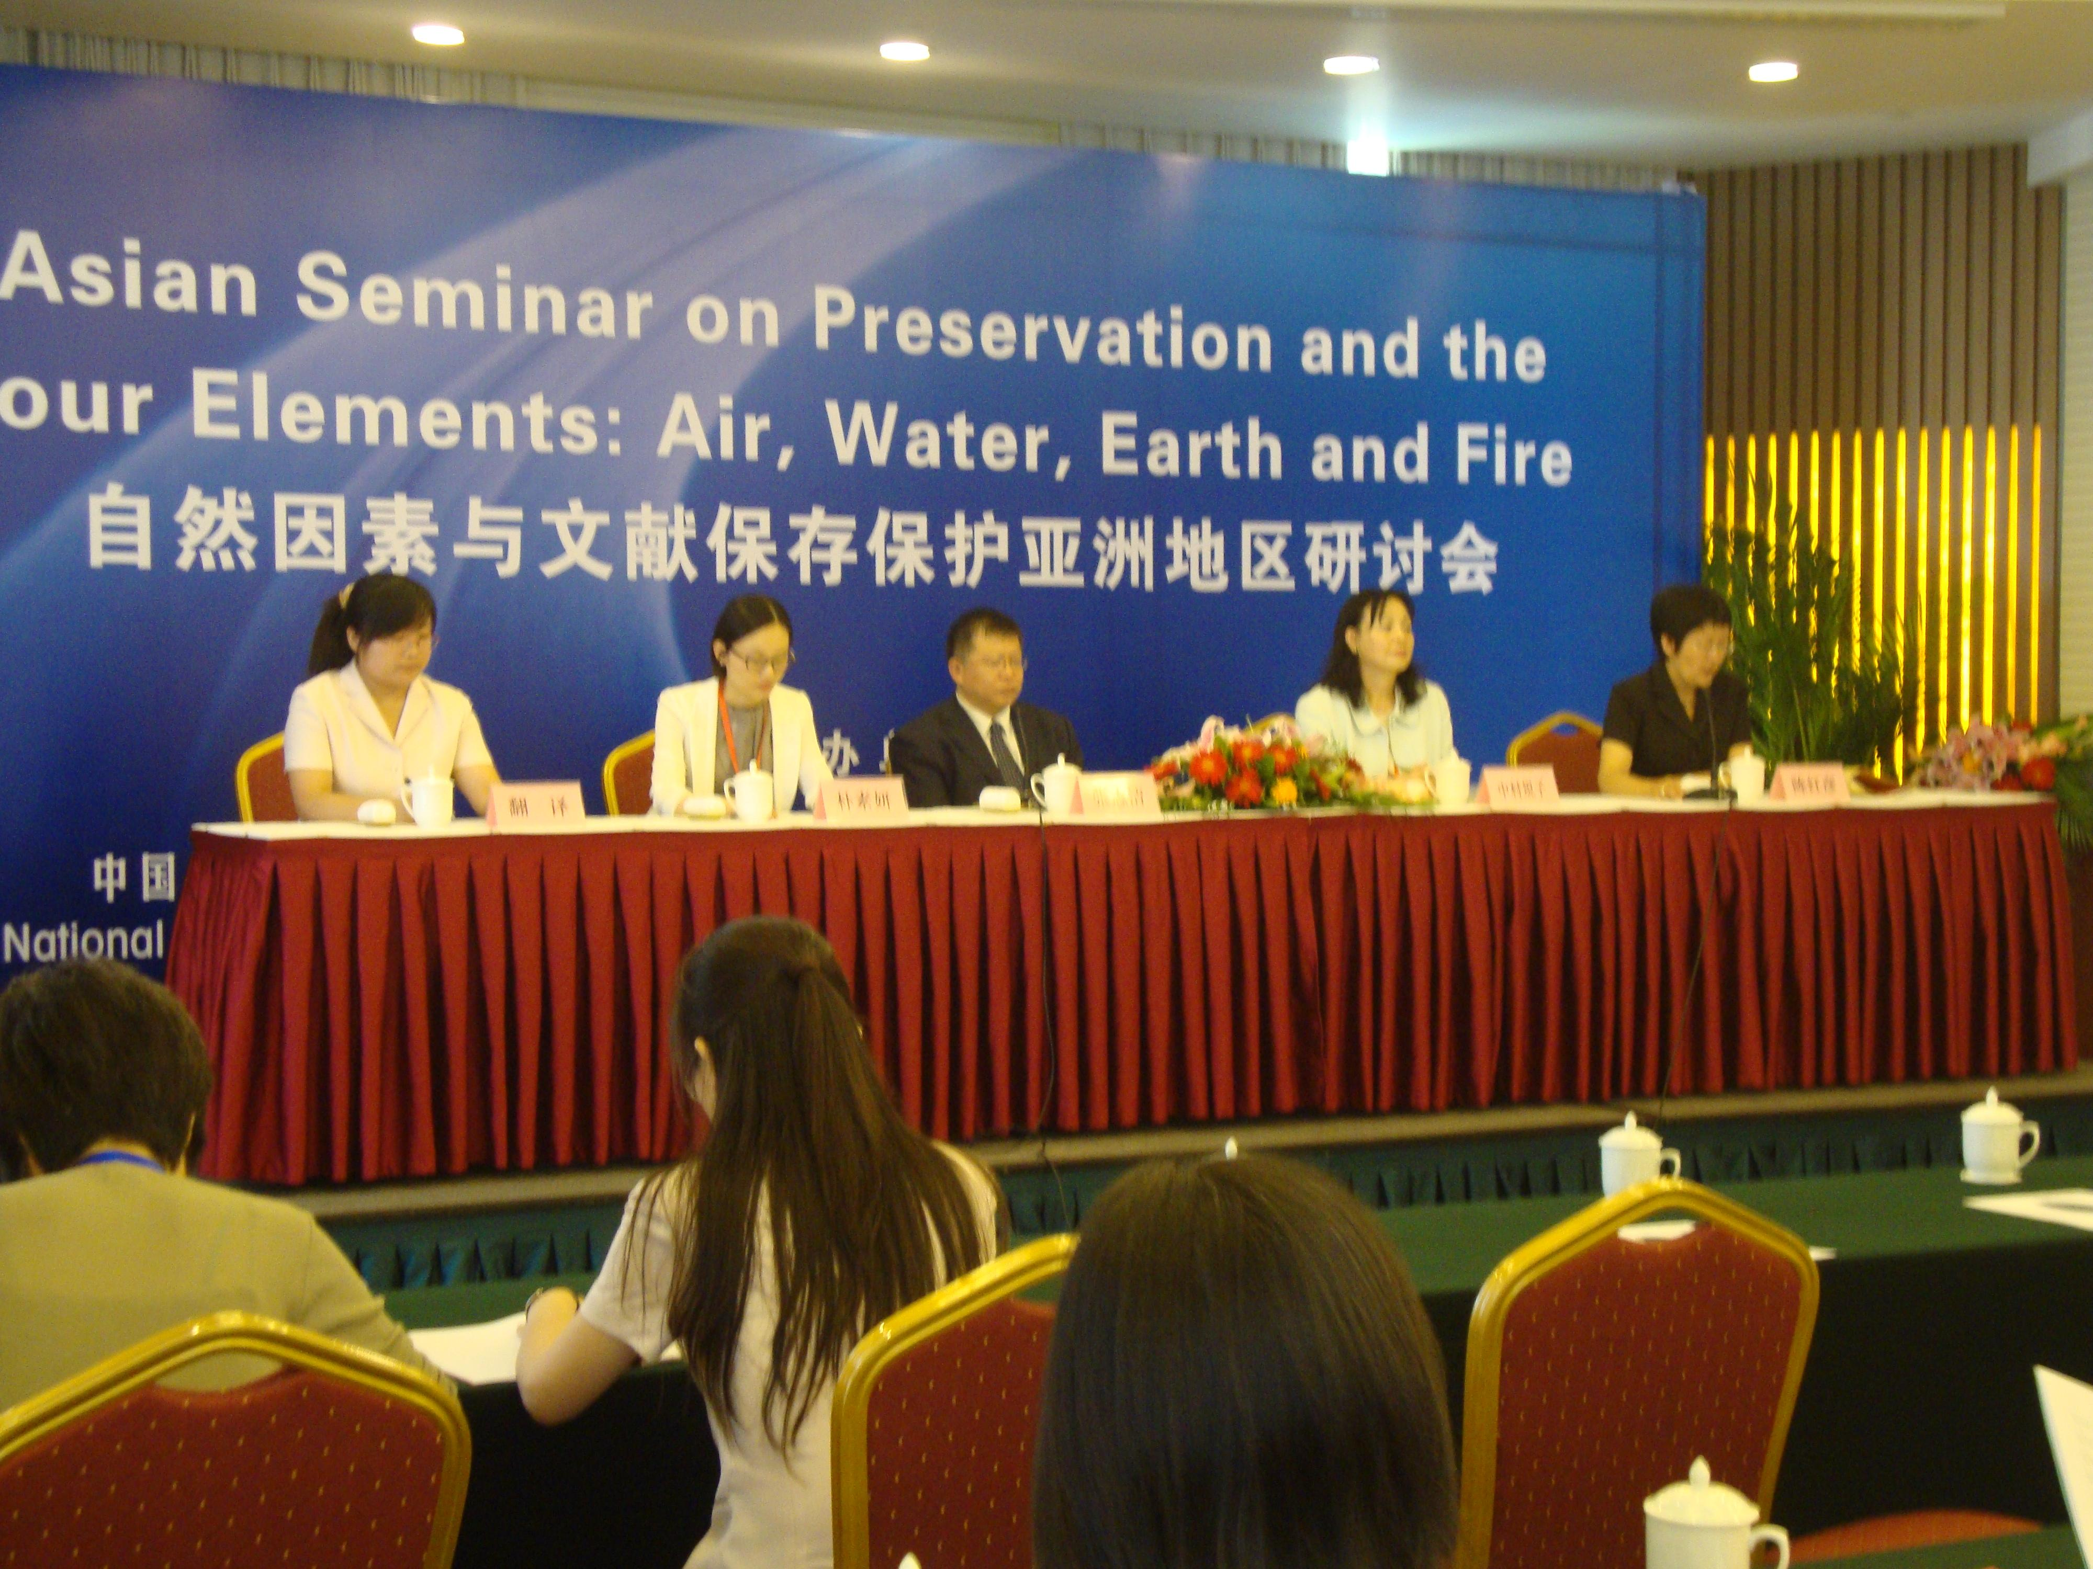

研討會開幕情形，講台自右而左為：陳紅彥副主任、日本中村規子女士、張志清副館長、韓國朴素妍女士及現場翻譯人員
- 亞洲中心工作報告（IFLA/PAC亞洲中心）：由日本國立國會圖書館中村規子女士報告
1989年日本國會圖書館被委任為IFLA/PAC亞洲地區中心，此次報告為
2006-2008年間相關之工作狀況及成果，包括參與了推廣、投稿、翻譯IFLA的出版物，培訓及加強大眾保存保護的意識，舉辦合作交流及研討會等，尤其致力於紙張的研究，對日本1950-1990年間出版的2000本書紙張進行檢測，包括酸度、物理強度、紙張褪色程度、書籍的拉伸曲扭程度等，用以評估書籍是否仍適於正常使用，如閱讀、照相和複製。

- 中國中心工作報告（IFLA/PAC中國中心）：由中國國家圖書館張志清副館長報告
IFLA/PAC中國中心於2004年成立，此次報告集中在中國大陸自2007年開始的古籍普查等工作，包括了古籍鑒定與保護、古籍修復、古籍編目及古籍研究利用等核心工作。其成果為建置了全國的古籍普查平台，對全國的珍貴古籍進行《國家古籍珍貴名錄》的申報評審，至2010年，IFLA/PAC中國中心組織了三批國家珍貴古籍名錄的申報評審及以公布工作，已有9,859部珍貴古籍通過評審成為國家珍貴古籍並得到重點保護。並針對評審通的古籍，同時舉辦「國家珍貴古籍特展」。工作重點大致如下：
1. 古籍普查：建置全國的古籍普查平台，對全國的珍貴古籍進行《國家古籍珍貴名錄》的申報評審，至2010年，IFLA/PAC中國中心組織了三批國家珍貴古籍名錄的申報評審及以公布工作，已有9,859部珍貴古籍通過評審成為國家珍貴古籍並得到重點保護。並針對評審通的古籍，同時舉辦「國家珍貴古籍特展」。
2. 古籍修復：配合古籍普查的進行，IFLA/PAC中國中心對現有的古籍修復機構進行審查，在全國確立了12家修復單位成為國家級修復中心，承担對珍貴古籍的修復和修復人員的定期性培訓工作。
3. 古籍鑒定與保護：在古籍鑒定的人才資源上，老一輩的人員逐漸凋零，新的人員來不及培養，臺灣也面臨同樣的問題。故亦展開了人員的在職培訓，與北京大學等高校合作，開展聯合辦學培養人才的工作，取得了非常好的效果。

- 韓國中心工作報告（IFLA/PAC韓國中心）：由韓國國立圖書館朴素妍女
士報告
2008年PAC韓國中心於韓國國家圖書館成立，此次報告為2008年12月至2009年12月的工作狀況及成果，包括負責IFLA/PAC的新聞發布和出版，對保護政策和技術的支持及與國內外組織的合作交流，開展和推廣保護工作的教育和宣傳活動等，其在教育培訓和保護意識宣傳工作上，作了諸多努力，開展了多面向的成果。

由中、日、韓三個國家中心進行的工作經驗交流及報告中，可以了解各中心開展文獻保存保護的宣傳、專家研討和業務工作的狀況。其中日本國立國會圖書館的紙張研究、韓國國立圖書館的宣傳工作和中國國家圖書館的中華古籍保護計劃都令人留下了深刻的印象。

三、會議論文報告
（一）汶川地震搶救紀實 報告人：張新 四川檔案局副局長

（二）日本國會圖書館保藏環境控制方案──主要討論有害生物綜合防治（IPM）
方面的成果
報告人：村本聰子 日本國立國會圖書館主任助理

（三）影響我國紙質文獻傳承的主要原因與管理對策
報告人：劉家真 武漢大學教授

（四）展廳和庫房環境：基於韓國國立博物館的案例
報告人：李承恩 韓國國立博物館修復師

（五）應對水災的紙質文獻搶救對策
報告人：陶琴 國家檔案局檔案科學技術研究所主任研究員

（六）韓國國立圖書館新庫房防災系統及儲存環境的穩定性
報告人：朴素妍 韓國國立圖書館修復師

（七）常用水浸圖書乾燥法淺述
報告人：杜偉生 中國國家圖書館研究館員

（八）關於在博物館保藏室和展廳內確立室內空氣污染物含量檢測的準則
報告人：神庭信幸 日本東京國立博物館主任

（九）中國大陸圖書館文獻保護災難預案調查
報告人：林明 中山大學圖書館副館長

以下文字引自：中國國家圖書館網頁－國圖新聞＂自然因素與文獻保護亞洲地區研討會成功召開＂報導一文
「會議報告中，武漢大學劉家真教授指出影響中國紙質文獻傳承的主要原因是文獻紙張的酸化和蟲蝕。防止空氣污染對文獻的侵蝕與庫內蟲害的滋生是當務之急。主張降低紙張酸化程度、創造良好貯存環境的管理對策。
中山大學林明副館長對大陸31家圖書館作了文獻保護預案的調查，讓我們了解大陸目前圖書館的文獻保護狀況並提供了數據和分析。從數據中看出，這31家圖書館都沒有設立文獻保護部門，保護主要集中在館藏古籍方面，應對災害能力較弱，館藏沒有保險，災後缺乏應對措施等，說明大陸在文獻保護保護未來的工作仍然任重而道遠。
在環境保護方面，韓國國立中央博物館李承恩女士特別介紹了該館的展廳和庫房環境標準；朴素妍女士論述了韓國國立圖書館新庫房在消防、安全、抗震、空氣過濾、阻抗電磁波、恆溫恆濕等方面的綜合設計。東京國立博物館神庭信幸先生談到室內空氣污染物含量的檢測情況、測量手段和分析評價方法；日本國立國會圖書館村本聰子女士對有害生物綜合防治五步檢測法的論述，對其他圖書館具有借鑒意義，展示了日韓等國在文獻保護方面的先進經驗和具體作法。
國家檔案局陶琴教授分析了水災對紙質文獻的危害，論述了水浸文獻搶救的程式和方法，提出了水災預警對策。國家圖書館杜偉生先生也提出了中國古籍水浸文獻的搶救方法，對我們應對近年來頻發的水災侵害圖書的搶救具有針對性。
其他與會人員則以書面形式向大會提交了論文。研討主要針對水、空氣污染、地震、海嘯等引起的災害如何處理、特別是如何建立管理制度，全面開展災害預案研究與災後修復安全實施等進行探討，建立在翔實案例分析基礎上的研討頗具特色又有實效。
研討會特別安排的四川檔案局副局長張新＂汶川地震中北川檔案搶救紀實＂的陳述，備受與會者關注。」

參、參訪活動
除了參加會議，主辦單位也費心安排了參訪活動：
- 國家古籍珍貴特展
6月23日上午的會議議程結束，下午即安排會議代表參訪此特展。展場在國家圖書館位於白石橋路於1987年建成的新館。
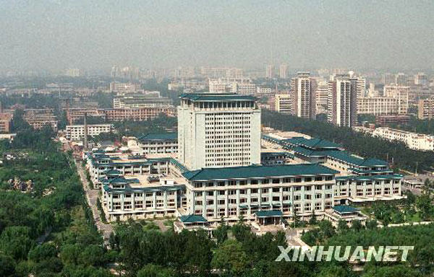

新華社照片

1987年10月6日，北京圖書館新館落成開館，後更名為國家圖書館。
新館建築面積14萬平方米，可藏書2000萬冊。
中國國家圖書館又於2008年完成了國家十五重點文化工程建設項目之一：國家圖書館二期工程，並於當年9月8日開館啟用，二期新館建築面積80,538平方米，設有讀者座位2,900個，將發展數位館藏為主，定位為國家數位圖書館。而北京圖書館最早的館址，在文津街的舊館，已作為古籍館及中國國家古籍保護中心的所在。
此次的「2010國家珍貴古籍特展」由大陸的文化部主辦，國家圖書館（國家古籍保護中心）承辦，於2010年6月11日－7月12日，在國家圖書館展出，是大陸自展開全國古籍普查工作以來舉辦的第三次國家級特展。

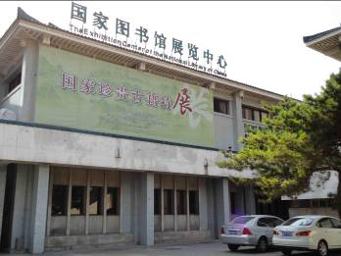

位於白石橋路的國家圖書館
展覽中心，上有「國家珍貴
古籍特展」的標題看板

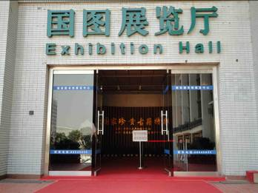

再往內走來到
「國圖展覽廰」大門口
入內後不可錄影及照相

為了體現全國各個地區和各個收藏單位的廣泛參與，共有除了國家圖書館外，上海圖書館、南京圖書館、北大圖書館等80餘家公共圖書館、高校圖書館、博物館等古籍收藏單位參展，亦包括了一些省、市、縣藏書單位以及私人收藏的珍品，展品具有重要的文物、文獻價值，堪稱全國珍貴古籍的又一次大展示。
此次古籍特展有五個主題：分為1.「傳承文明－中華古籍保護計劃實施成果」，2.「楮墨芸香－推薦第三批《國家珍貴古籍名錄》珍品」，3.「完善典藏－推薦第三批全國重點古籍保護單位介紹」，4「永駐書魂－國家級古籍修復中心巡禮」，5.「任重道遠－中華古籍保護計劃未來的發展」。展覽將大規模展示推薦第三批《國家珍貴古籍名錄》的古籍珍品，並選擇展示第一、二批《國家珍貴古籍名錄》中部分國家珍貴特色古籍，展覽目錄近300種。展品從最早的南北朝時期的寫經、到清人稿抄本，時間跨越千年，時代則從魏晉南北朝隋唐五代時期的文獻到宋元善本、明清善本、明清稿抄本、佛教典籍、輿圖、拓本鈐印本、少數民族文字文獻、西文善本等單元。因參觀時間有限，無法慢慢欣賞，大多只能走馬看花，但大會亦發給每位與會者一本新出版的《國家珍貴古籍名錄》，在空暇之餘，可再翻閱參看。

以下擷取當地新聞關於「2010國家珍貴古籍特展」的報導，以供參考：
《中國經濟網》 2010年6月10日 國圖:國家珍貴古籍特展即將舉行
中國經濟網北京6月10日訊(草心) 為展示中華古籍保護計劃的實施成果，為配合第三批《國家珍貴古籍名錄》暨“全國古籍重點保護單位”的評審推薦工作，在第五個“文化遺產日”到來之際，6月11日，大型公益性展覽“國家珍貴古籍特展”即將在國家圖書館展覽廳拉開帷幕。本次展覽由文化部主辦，國家圖書館(國家古籍保護中心)承辦，全國80餘家公共圖書館、高校圖書館、博物館、私家等古籍收藏單位共同參與，自6月11日下午免費對社會公眾開放。
中華古籍保護計劃啟動以來，在黨和政府的領導和關懷下，我國古籍保護工作在短短三年多的時間裡取得前所未有的發展。三年來，經過三批評審，有9859部古籍入選或推薦列入《國家珍貴古籍名錄》，150家古籍收藏單位入選或被推薦成為全國古籍重點保護單位；古籍普查工作在全國範圍內有序展開，僅由國家古籍保護中心舉辦的各類培訓班就有55期，一支古籍工作的人才隊伍初步建立起來；三年的投入，國家古籍保護中心的國家級古籍保護試驗室已經初具規模，從經驗到科學，將實現幾代古籍保護工作者的光榮與夢想；在做好古籍原生性保護同時，還開展了古籍影印、數位化、縮微複製等再生性保護，特別是“中華再造善本”工程，是古籍再生性保護的典範。近一年來，為使珍貴古籍安全傳承，文化部命名了首批12家國家級修復中心，並開始實施文獻修復師資格認證制度；“西藏古籍保護工作”啟動，並希望以此帶動少數民族文字文獻的全面保護；《中華古籍總目》分省卷的編纂工作全面啟動，穩步推進。
即將開展的“國家珍貴古籍特展”分為“傳承文明 中華古籍保護計劃實施成果”、“楮墨芸香 推薦第三批《國家珍貴古籍名錄》珍品”、“完善典藏 推薦第三批全國重點古籍保護單位介紹”、“永駐書魂 國家級古籍修復中心巡禮”、“任重道遠 中華古籍保護計劃未來的發展”五個部分，全面展示了古籍保護成就。
展覽將大規模展示推薦第三批《國家珍貴古籍名錄》的古籍珍品，並選擇展示第一、二批《國家珍貴古籍名錄》中部分國家珍貴特色古籍，展覽預選展品目錄近300種(注：具體數字開展時確定)，為體現各個地區和各個收藏單位以及私人收藏的廣泛參與性，涉及單位除國家圖書館、上海圖書館、南京圖書館、北大圖書館等古籍收藏大館外，充分吸納了一些省、市、縣藏書單位以及私藏的珍品，展品具有重要的文物、文獻價值，堪稱全國珍貴古籍的又一次大展示。
展覽珍品分魏晉南北朝隋唐五代時期文獻、宋元善本、明清善本、明清稿抄本、佛教典籍、輿圖、拓本鈐印本、少數民族文字文獻、西文善本等單元。展品從最早的南北朝時期的寫經、到清人稿抄本，時間跨度超越千年，從司馬光手稿本《資治通鑑》，到西方早期印刷品拉丁文搖籃本《節本托勒密天文學大成》，交融空間豈止萬里。展品涉及漢文與民族文字的古籍，其中漢文古籍包括敦煌、碑帖和善本古籍等不同形式和內容。
本次展覽的觀賞性較上兩屆更強。第一次大規模入選和展示古舊輿圖，展出的碑帖、拓本、輿圖等，將吸引更多的社會公眾，有十八件珍貴的古代地圖珍品與公眾見面。西文善本第一次作為國家珍貴古籍進行展示。早期傳入中國並留存至今的西文善本，已然成為中華文化中的奇葩。這部分典籍，既包括歐洲搖籃本，也有早期傳教士手抄本；既有西方科技著作，又有道德倫理經典；見證了中西文化交流的歷史進程，成為具有獨特意義的文化遺產。作為其代表，推薦第三批《國家珍貴古籍名錄》“其他文字珍貴古籍名錄”，收錄了《節本托勒密天文學大成》和《金言集》兩種西文善本。
少數民族文獻作為記錄和傳承民族傳統文化的重要載體，是中華文化遺產寶庫中的瑰寶，具有重要的文物、文獻、文字價值。推薦的第三批《國家珍貴古籍名錄》中，少數民族文字古籍共246部，涉及13個文種以及多語種合璧，具有文種多、時代早、內容廣泛、形式多樣等特點，充分體現了民族文字古文獻的豐富多彩。
展覽期間，幾乎天天有講座，日日有活動。為更廣泛的宣傳古籍保護工作、普及古籍保護專業知識、提高公眾的文物保護意識，讓更廣大的公民和專業工作者共同肩負對人類文化遺產的責任，從6月12日起，承辦方組織了一系列講座沙龍、以及古籍修復、甲骨傳拓技藝展示等精彩紛呈的活動，以講座、沙龍、實地操作互動等方式向公民介紹古籍保護的基礎知識。
此外，從6月11日起，國家圖書館設計製作的“中國古代書籍史”展覽將在全國十家省圖書館(省古籍保護中心)、“漢字：文化津梁，中國奇蹟”展覽在五家省圖書館(省古籍保護中心)同時向社會開放。這是國家圖書館秉承傳承文明、服務社會的一貫宗旨，聯合各個單位共同開展文化建設，共建書香中國，傳播知識，實現資源共享，貫徹中共十七大報告文化建設精神的重要實踐。
建立《國家珍貴古籍名錄》是逐步形成完善的古籍保護制度的重要措施之一。2008年和2009年，國務院先後頒佈首批和第二批《國家珍貴古籍名錄》及“全國古籍重點保護單位”，6870部古籍入選《名錄》，113家單位入選“重點單位”。由文化部主辦、國家圖書館(國家古籍保護中心)承辦的首屆與第二屆“國家珍貴古籍特展”，分別於2008年6月14日、2009年6月13日在國家圖書館開幕，展出入選《名錄》的珍貴古籍。這兩次展覽曾以其規模大、展品精受到業界和廣大讀者的歡迎，觀眾人數眾多，引起強烈的社會反響。 珍貴古籍特展部分展品介紹：
魏晉南北朝隋唐五代時期文獻：在南北朝至唐五代的敦煌吐魯番文書中，唯一一件保存完整的歸義軍時期《金剛般若波羅蜜經並序》血書寫本，和近年出土于和田地區唐寫本《孝經鄭氏解‧卿大夫章》頗引人矚目。
宋元善本：有目前所見最早的皇室宗譜宋內府寫本《仙源類譜》、《宗藩慶系錄》，開本闊大，裝潢典雅，書法工整，盡顯皇家氣象。宋刻本《三蘇先生大全集》為宋眉山刻小字本，密行小字，字體瘦勁秀麗。南宋蜀刻大字本《蘇文忠公文集》為現存東坡集的最早刻本，版式疏朗，字體仿顏，端莊大氣。宋刻本《後村居士集》內容豐富詳盡，為傳世孤本。宋刻《唐僧弘秀集》為南宋陳解元書籍鋪刻本，舊藏陶正祥五柳居，後贈與黃丕烈，又迭經汪士鐘、李盛鐸等名家收藏，洵屬珍貴。元至正三年(1343)刻本《冷齋夜話》為宋代著名詩僧惠洪雜記禪林遺聞佚事之作，刊刻精美，傳本罕見，書中有“東宮書府”等印，曾為明代宮廷藏書，流傳至今，實屬難得。
明清善本：明清兩朝經濟發達，出版業繁榮，本次展覽展示的明清善本基本涵蓋這一時期的各種版本類型，反映出該時期的版本特點。開本宏大，行格疏朗的明代內府刻書《飲膳正要》、司禮監刻《大學衍義》可見一斑。藩府刻書也是明代官刻本中的一大特色，嘉靖十四年(1535)楚藩刻《劉氏二書》字體端莊，紙墨精良，可視為明代藩府刻書的精品。
明清時期活字印刷技術得以廣泛應用，活字本是此次展覽明清善本的一大特色，明弘治十一年(1498)華氏會通館《會通館集九經韻覽》，弘治十五年(1502)華珵《渭南文集》，正德八年(1513)華堅蘭雪堂《白氏長慶集》、正德十一年《春秋繁露》，弘治十六年(1503)金蘭館《西庵集》，都出自當時銅活字印刷名家之手。這些活字本存世孤罕，歷代藏家將其與宋元善本等同看待。
乾隆年間，清政府開館編纂《四庫全書》。此次展覽展出了諸多相關的善本珍品：《西清硯譜》、《河東柳仲塗先生文集》為四庫底本，書中多有館臣校改勾乙之處；《舊五代史》、《公是集》、《雲溪集》、《巽齋文集》為館臣抄本；《續資治通鑑長編》系四庫零帙，《糖霜譜》雖僅存數葉，然屬文津閣本，《日知錄刪餘稿》是文淵閣本撤出之書。這些古籍為“四庫學”的研究提供了新史料。
雷峰塔經專題展示：雷峰塔經全稱“一切如來心秘密全身舍利寶篋印 羅尼經”。五代吳越國末代國王錢俶時代，在西湖南屏山支脈雷峰山上建“皇妃塔”，百姓又稱“雷峰塔”，後代史籍多延用此名。1924年9月，“殷雷震地”，“黃埃直上”，雷峰塔轟然崩塌。當地百姓在塔磚中發現佛經，遂引發民眾蜂擁上山，破磚取經，尋以圖利。雷峰塔經是研究中國早期印刷術的重要實物證據，倍受各方重視。民國間，曾有多家書賈仿製。所以現在的雷峰塔經真真假假，我們此次調集雷峰塔經，也是希望，能組織研討，辨別真偽。
輿圖：有中國現存最早的一部綜合性地圖集，堪稱我國地圖學史上承前啟後之佳作 明嘉靖間(1522-1566)初刻本《廣輿圖》；有明內廷據利瑪竇手繪本摹繪的《坤輿萬國全圖》(現存第4幅亞洲部分，原圖為6幅)；有清錢維城繪、裘曰修題說的清乾隆彩繪本《西湖三十二景圖》，地圖繪製精美，解說各景點地理位置、勝景由來非常詳盡；有用鳥瞰圖的形式描繪乾隆帝南巡時，遊覽西湖各處行宮、十八景的線路及各景點間的具體裡程的《西湖行宮圖》；清乾隆(1736-1796)年間錢維城採用傳統形象畫法，生動地繪出了承德離宮與外八廟及附近山水勝景全貌的《避暑山莊全圖》。還有明萬歷(1573-1620)彩繪本《江西全省圖說》、清乾隆(1736-1796)彩繪本《全滇輿圖》、《貴州全省輿圖說》等分省地圖。
石刻文獻：推薦第三批《名錄》共入選碑帖拓本9種，均是歷經成百上千年的磨難而流傳於今的稀世珍品。包括宋拓本《絳帖》、《靈岩寺宋賢題詩題名集拓》、《晉唐小楷四種》、《十七帖》四種，明拓本《史晨前後碑》、《禮器碑》、肅府本《淳化閣帖》、水前本《瘞鶴銘》四種，清道光年間(1821-1850)初拓本《董美人墓志》一種。明拓《史晨前後碑》和肅府本《淳化閣帖》就是其中的代表。
少數民族文字文獻：此次展出的有2006年發現於西藏山南蚌巴齊古塔寶瓶內的九至十世紀寫本《苯教藏醫集》，雖僅存13葉，但文獻、文物價值極高。蒙古文《寶星陀羅尼經》、《格斯爾汗傳》、滿文《大清會典》。清抄本《祭神送理多面偶經》是國家圖書館抗戰時期徵集的西南文獻之一，前半部分東巴文、哥巴文混合使用，後半部所用哥巴文具有藝術特色。
西文善本：《金言集》為16世紀葡萄牙耶穌會士薩瑪諾(Manuel de S )撰寫的拉丁語宗教書，書中涉及對在日本活動的神甫提出的具體建議，例如信徒犯下殺人罪行時應如何應對等。該書是日本安土桃山(1568 1603)至江戶時代( 1603 1868)初期間的“天主版”類傳教書籍的一種。“天主版”是日本首批採用西方活版印刷術印製的書籍，包括《金言集》在內，共有33種，其中12種存於日本。在二十世紀的很長一段時間，《金言集》的存世狀況不為人知，經過中日學者不懈努力，終於發現並確認：唯一存世的“天下孤本”《金言集》，即藏於國家圖書館。該書對闡明日本中世紀至近代初期的宗教史和外交史有重大幫助，具有重要的文物和文獻價值。
另一部是1496年(德)勒格奧蒙塔努斯譯著的威尼斯印本《節本托勒密天文學大成》。《天文學大成》為托勒密的代表作，拉丁文搖籃本，至為珍貴。

二、 文津雕版博物館
在參觀完「2010國家珍貴古籍特展」後，即前往第二個參訪地：文津雕版博物館。文津雕版博物館位於北京西城區文津街7號國家圖書館古籍館院內，是為慶祝中國國家圖書館百年館慶前夕，在2009年8月31日對外開放，由詩人、畫家、著名出版家姜尋先生主持創辦，在此展出的所有雕版均為他的個人收藏。
在一進門的入口處，即被一片巨大的約有門板大小的雕版所吸引，此片巨大的雕版應是現代雕作而非古品，經介紹得知，此雕版是館主姜尋先生依其最喜愛的個人收藏：宋版《草窗韻語》的雕版，邀請揚州非物質文化遺產傳承人，從事雕版刻印的陳義時先生，照影印本的原版，將《草窗韻語》雕版的全貌展現出來，也創下了中國雕版史的尺寸紀錄。

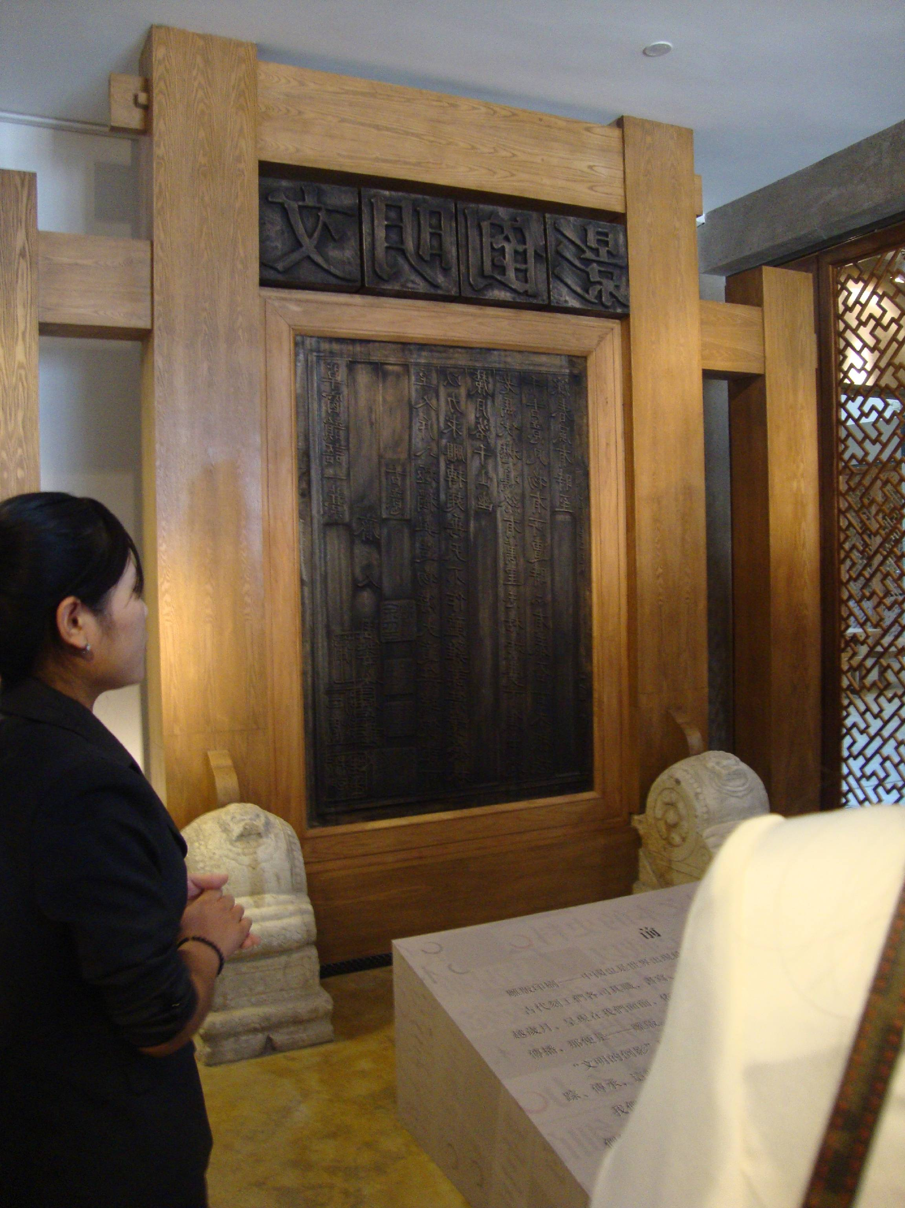
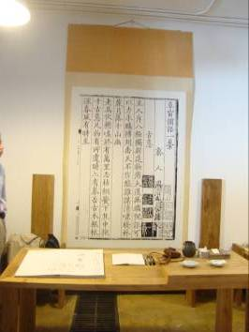

入口處的《草窗韻語》一書巨型雕版及印出成品對照，尺寸長1.8米、寬1.3米

館內展品分為內府琳瑯、釋迦語言、鐵線丹青、聚珍萃錦、雕槧精華等部分，分區展示了從明代到民國時期的藏品，這其中有古籍雕版、年畫雕版、佛經雕版等不同的種類。在博物館內，觀眾還可以看到印刷木滾筒、木活字、銅活字的字模、仿製的古登堡活字印刷機。現場還有刻刀、印刷等工具，觀眾可以真實領略到刻製、印刷的整個過程。

- 國家級古籍修復實驗室
第三個參訪單位是「國家級修復實驗室」，亦位於文津街古籍館院內。是在國際圖聯保存保護中心（IFLA/PAC）中國中心下的一個單位，自2007年成立至今，已建設成一個先進的國家級保護修復實驗室，且配備了許多先進的設備如除酸設備、冷凍除蟲設備、紙張酸鹼值檢測設備、可對紙張纖維等進一步分析的高階顯微設備、空氣品質量測設備等；在傳統的修復工作方面，則進行研發及製作一些古籍保護修復的專用工具設施，如紙漿補書機、壓書機、西文書修復架、折紙規等。成立至今進行了許多相關實驗研究活動並獲致相當成果：古紙的研究、古紙庫的建設，制定相關政策法規，大幅促進古籍保護修復工作的規範化等。

肆、結 語
心得與感想
感謝能有這次機會參加此研討會議，獲得了許多工作上專業知能的提昇，也瞭解到目前東亞地區主要國家在「文獻保存保護」領域中發展的現狀。有一些單位文獻受損搶救的經驗，可作為借鏡，但是也慶幸本館的典藏環境已在國際水準之上，不容易發生因環境不良造成文獻受損的情形。但是諸多災害的發生，常在意料之外，更重要的是，預防式的保存應是對文獻較好的保護方式，所以雖然在保存環境上已無問題，但日常的注意維護及對文獻的老化作適時的處理，才是能延續文獻生命的最佳方法吧。而針對此次會議有以下心得與感想：

一、應積極參與相關會議出席研討
文獻的保存保護在近10年來也受到國內各文物單位、圖書館、檔案館的重視，有許多單位曾到本館參觀，本館也於98年獲得政府單位的金檔奬，這顯示了本館在文獻保存保護工作上的努力，無論是典藏環境與破損文獻的修復都得到相當肯定，但亦應注意國際上發展的情形。中國大陸、日本、韓國為亞洲地區收藏善本古籍較多的國家，其皆為IFLA/PAC的會員國，亦在短短幾年間，相繼成立了各自的文獻保存保護國家中心，且不定期舉辦相關研討會，交流經驗提昇彼此的技術，大幅推進了在保存保護工作上的成效。台灣在此領域中，雖不能說居於領導的地位，但無論就硬體建設及相關設備或修裱技藝及典藏環境各方面，皆已達國際水準，更應積極參與相關會議，將自身好的經驗與同道交流，瞭解各地區文物文獻單位相關技術發展的情況，引進好的觀念及技藝，才能在此領域有更多更大的進步與發展。

二、應成立古籍文獻科技修復室
本館為國家級的國書館，負有典藏國家重要文獻之責，所藏的古籍文獻無論質量更居全國之冠，雖已具備優良的典藏環境，但缺少一完善的修復空間。反觀中國大陸其館舍空間不斷擴增，典藏環境亦大幅改善，有經費、有計劃的培訓修復人才，修裱技藝得以延續；已建立國家級的修復實驗室，發展新的與科學實驗結合的修裱觀念，就其目前發展的速度，可能再過三、五年，我們將喪失目前的優勢。成立一個古籍文獻科技修復室，實是刻不容緩的事。本館深知此之重要性，因每年設備經費有限，無法再支應購買，只能爭取透過專案經費的使用，添購相關的設備如顯微鏡、四合一環境監控器、除塵吸氣臺、移動式抽氣罩等，但館舍空間有限，要成立一個有規模的科技修復室，目前似乎相當困難。

三、培訓古籍修復人才定期辦理相關修復訓練課程
相對於要修復的古籍文獻及日漸老化需修復的近現代圖書，修復人才的缺乏是目前所有文物文獻單位面臨的共同問題，大家都體認到這個問題的嚴重性，故也都採取了可行的應對辦法，日本國會圖書館及韓國國立圖書館及博物館都編制有專門的修復師，大陸中國國家圖書館亦編制有正式的研究館員担任圖書修復的工作，並在最近幾年加強人員的培訓及推廣宣導文獻保護的觀念，舉辦修復的訓練培訓課程，召開國內外的研討會議等，都取得了良好的成效，且持續累積效能發揮更大的作用。
本館在人力及經費不足的情況下，尚無修復人員的正式編制，故只能延請館外的專業修復人員進行修裱工作，再招幕有修復經驗的專業志工，共同努力完成此難度頗高的修復作業。今年開始本館亦嘗試培訓8位館員，成立圖書文獻修復養成訓練小組，但因每人都尚有自己的業務，常無法兼顧修復培訓的課程，雖持續努力中，但成效不如預期理想。
古籍修復是一門專精的學問，人才的培養應有一有公信力的專責單位負責，辦理定期的訓練課程，聘請專業的師資，分級分期由基礎、進階、高階有計畫的進行培訓，且能採取專業證照制度，如此或許能吸引更多優秀的人才投入此一專業領域。

四、加強培訓古籍版本鑒識人才
目前不但古籍修復人才缺乏，古籍版本鑒識人才亦日漸減少，且大學校院開辦此一課程的似乎也不多，「版本學」一詞對許多年輕學子來說，是陌生又遙遠的，它不實用也不有趣，主要國內收藏古籍文獻的機構不多，即便有收藏，量亦不大，所以這門學問會没落並不令人意外。但其實「版本學」與現在大家最關切的「數位典藏」作業及電子書是息息相關的。數位典藏的目的，是要將一些舊的、古老的、可能不勘再翻閱使用的、好的圖書或文獻資料的內容，經數位化的過程保留下來，結合電腦科技，再次提供給讀者使用。所以若能稍微花點心思研究一下版本內容，掌握到這個版本的特別之處，結合數位化作業，將能提供更完整的資訊給使用者。若需製作數位加值產品如電子書等，就可提供適切的圖書清單。
本館為加強館內古籍保存單位人員在古籍版本上的知識能力，自今年年中始亦嘗試規劃進行單位人員的鑒識培訓課程，由已退休但尚在大學教授版本學的前輩義務授課，已慢慢累積了一些效能，提昇了一些專業知能。這樣的嘗試方向是對的，值得持續進行和推廣。

